Муниципальное бюджетное дошкольное учебное

учреждение комбинированного вида №56 «Ландыш»

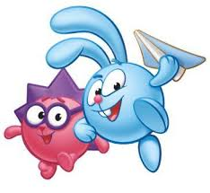

Интегрированное занятие в старшей группе на тему: «История бумаги» (путешествие в прошлое).

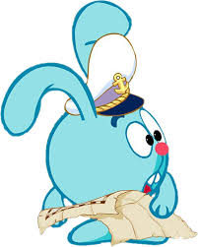Воспитатель

группы №10:

Попова И.В.

г. Симферополь, 2013 год

**Задачи:**

-познакомить детей с историей бумаги, рассмотреть разные виды бумаги и её качества, рассказать о её назначении и изготовлении;

-дать знания о свойствах бумаги, делать опыты с бумагой;

-активизировать речь детей, развивать ретроспективный взгляд на бумагу;

-развивать память, мышление, внимание, интерес;

-развивать навыки творчества и конструирования.

**Оборудование:**

**Предварительная работа:** знакомство с бумагой, рассматривание предметов из бумаги, проводить опыты с бумагой; рисование на бумаге карандашами, красками, фломастерами; письмо на дощечках из глины; знакомство со словами папирус, береста, пергамент, глина, рассказать о рецепте бумаги.

**Ход занятия:**

Вход детей с бумажными изделиями(звучит музыка «Маленькая страна»).

Воспитатель: Ребята, я сейчас Вам загадаю загадку, а вы попробуйте отгадать. «Я белая, как снег, дружу с карандашом, где он пройдёт, там заметку кладёт».

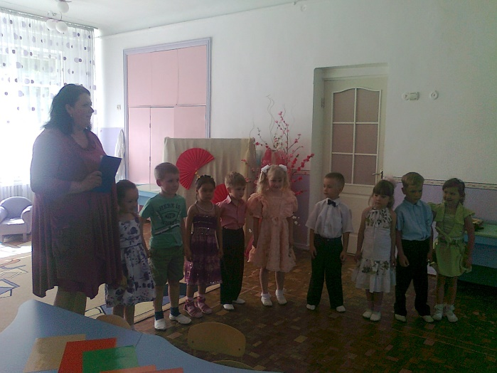

Ребята: Бумага!

Воспитатель: Правильно. Люди очень любят бумагу, даже сочинили о ней стихотворение. С. Михалков «Лист бумаги».

1ребёнок: Простой бумаги свежий лист!

Ты бел как мел. Не смят и чист,

Твоей поверхности пока

Ничья не тронута рука.

2 ребёнок: Чем станешь ты? Когда, какой

Исписан будешь ты рукой?

3 ребёнок: Однажды карандаш простой

Пройдётся по всему листу,

Его заполнив пустоту.

4 ребёнок: И синим, будет пароход,

И чёрным будет в небе дым,

И солнце будет золотым.

Звучит музыка, заходит Буратино и плачет. Музыка Буратино.

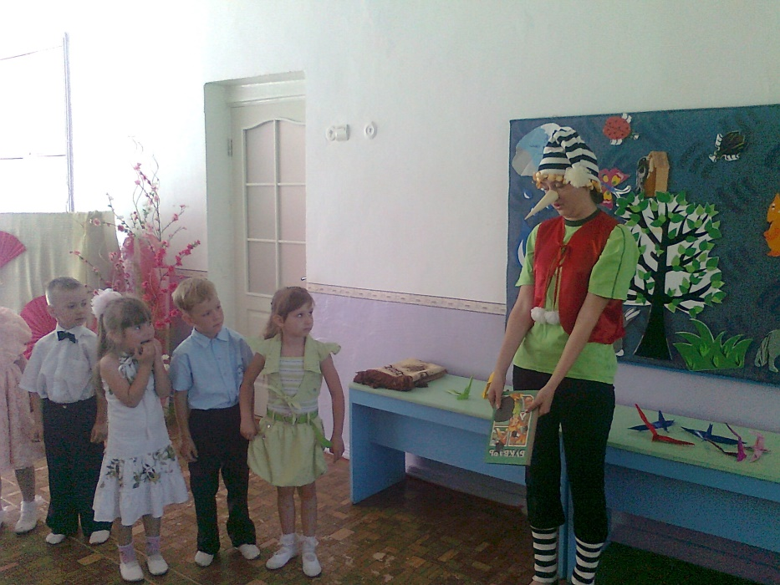

Воспитатель: Ты, что Буратино плачешь?

Буратино: Я спокойно шёл в школу, меня какой-то мальчик толкнул прямо в грязь, я упал и испачкал свою книгу, которую мне купил папа Карло! Ребята, помогите мне их постирать.

1 ребёнок: Буратино, ты что, тебе нельзя стирать курточку и книгу.

2 ребёнок: Они сделанные из бумаги.

3 ребёнок: Если постирать, курточка и книга испортятся.

4 ребёнок: Они намокнут, помнутся и порвутся.

Буратино: Что такое бумага? Какая Она?

Игра «Подскажи и назови бумагу».

Дети: Гладкая, шершавая, толстая, тонкая, гофрированная, бархатная, прозрачная, мягкая, цветная.

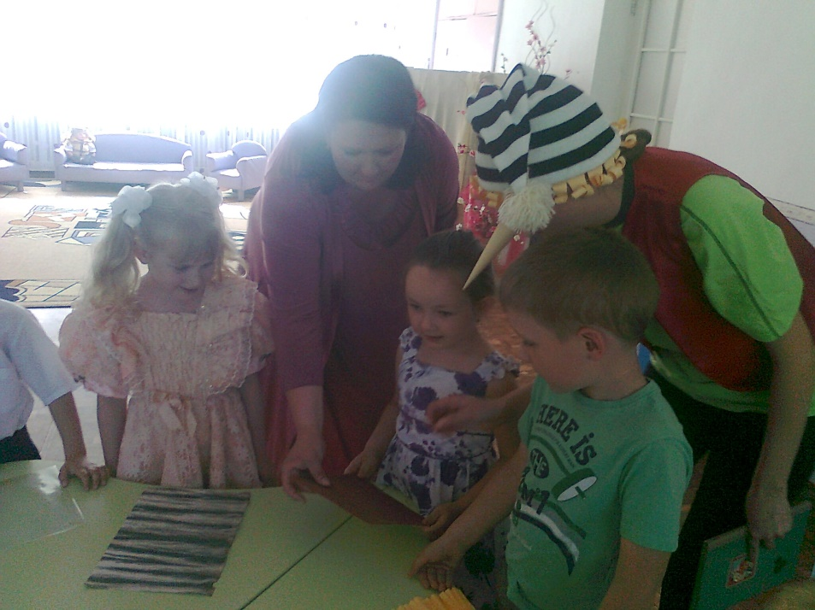

Воспитатель: Бумага вообще-то, она непрочная. Давайте вспомним свойства бумаги.

Опыты:

Дети: Мнётся, рвётся, режется, скручивается, сгибается, склеивается, намокает, горит…

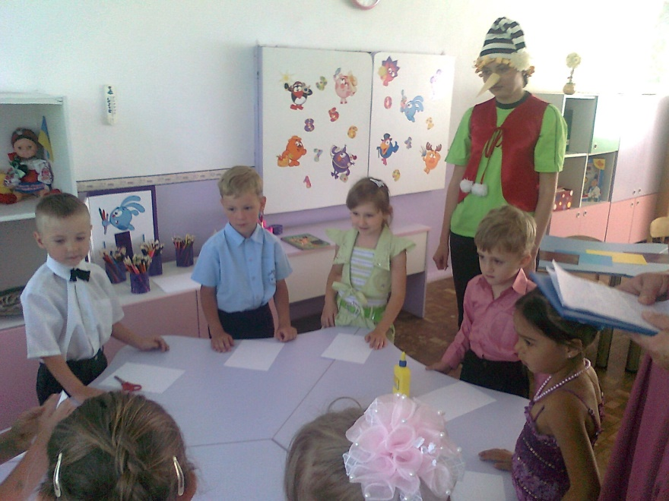

Воспитатель: бумага-материал универсальный. Из неё делают не только книгу и твою курточку, Буратино.

Дети: Газеты, журналы, тетради, гниги, открытки, коробки, мешки, верёвки, игрушки, одежду, бельё, посуду. Её используют в строительстве и обувной промышленности.

Воспитатель: Есть такие сорта бумаги, которые прочнее камня, крепче кирпича. Они в огне не горят и в воде не тонут; выпускают не шелестящую, непромокаемую бумагу, есть бумага тоньше человеческого волоса.

Буратино: Когда и как появился материал под названием – бумага. И из чего его делают?

Воспитатель: Интересный ты вопрос задал Буратино. Не побывав там, где придумали бумагу, ты не поймёшь, как она к нам пришла. Я придумала! Тебе и нашим ребятам будет очень интересно попасть в прошлое и увидеть всё своими глазами.

Буратино: В прошлое попасть можно только в сказках.

Воспитатель: Действительно, в сказках. Сказка нам и поможет. В прошлое мы полетим на ковре-самолёте, который мне подарил знакомый Джин.

(Летят на ковре-самолёте)

Воспитатель: Писать люди научились гораздо раньше, чем изобрели бумагу. В течении многих лет наши предки искали материал для письма. Сейчас мы презимлимся в Египте.

(Появляется под музыку Египтяночка)

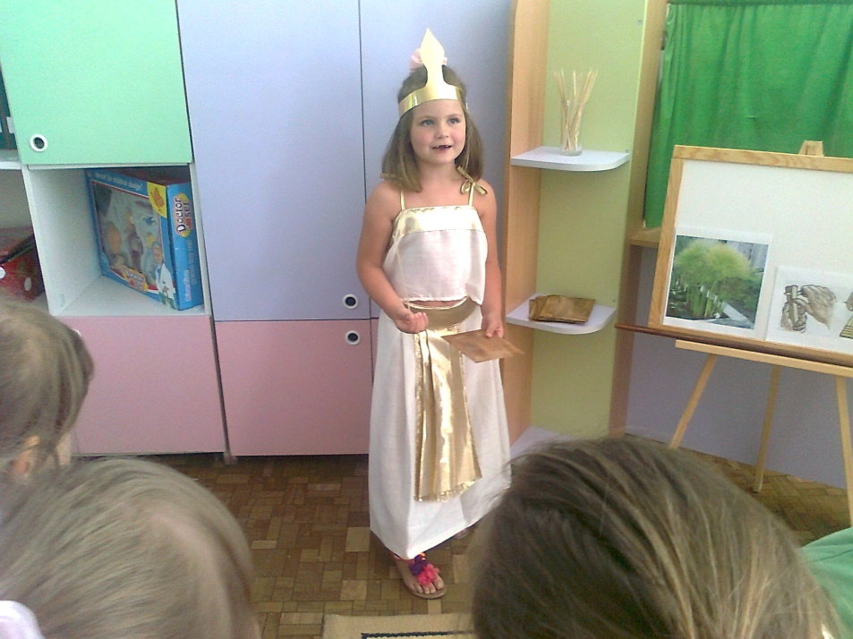

Египтяночка: Здравствуйте, дети! Я знаю, зачем Вы пришли в прошлое. Идёмте! Раньше в Греции писали на сырых глиняных плитках, на дощечках залитых воском, выдавливая буквыв острой палочкой (раздать дощечки). Нарисуйте на таких дощечках любой рисунок мне на память.

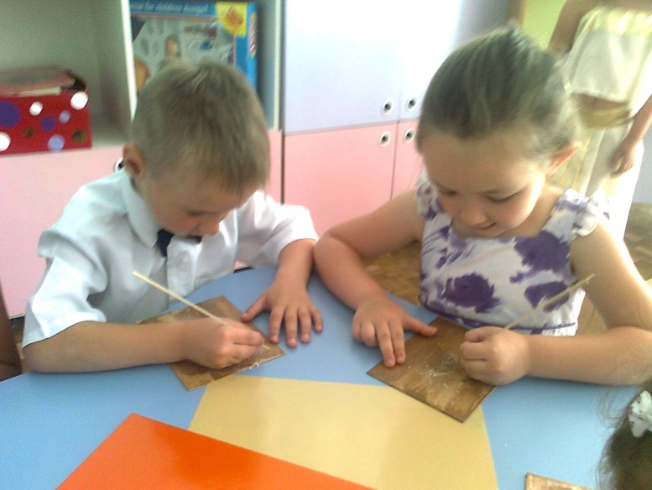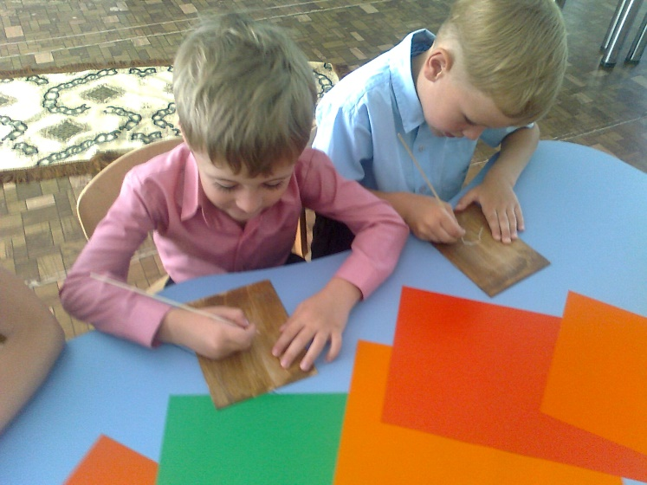(Дети рисуют на плитах)

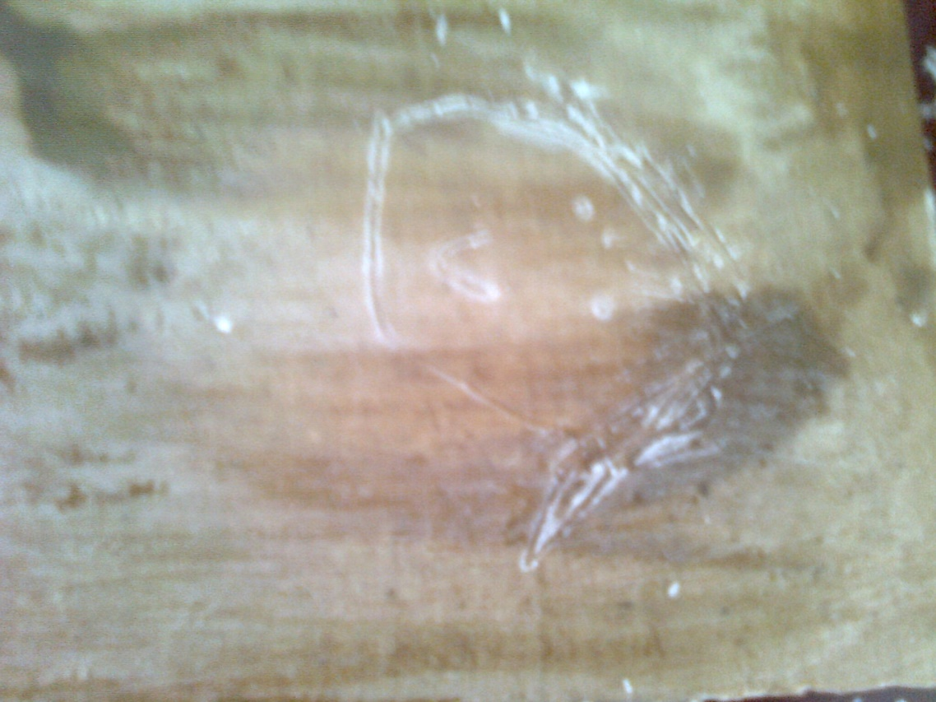

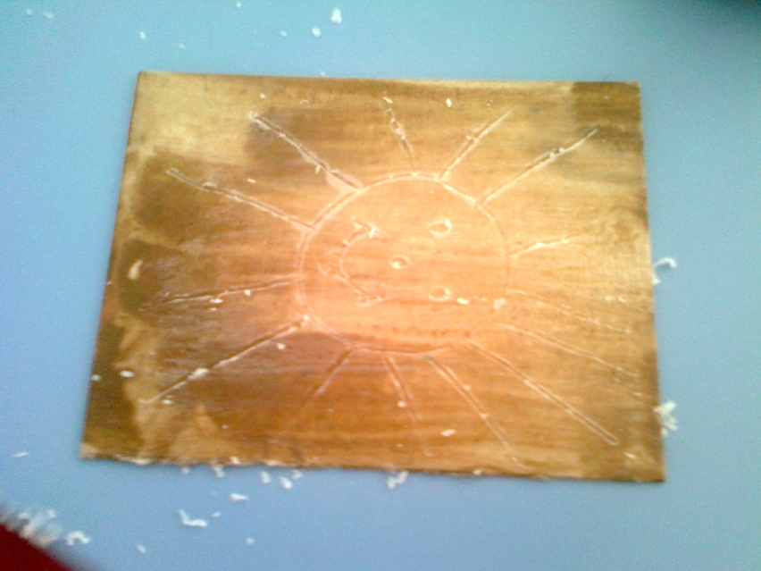Египтяночка: Затем на берегах Нила-реки, мы нашли растение-папирус. Стебли папируса разрезаем на тонкие полоски и укладываем их друг на друга, смазываем клеем, проглаживавем деревянной гладилкой, сушим на солнце и свёртываем в трубку. Длина такой книги 100 шагов.

(Показ папируса)

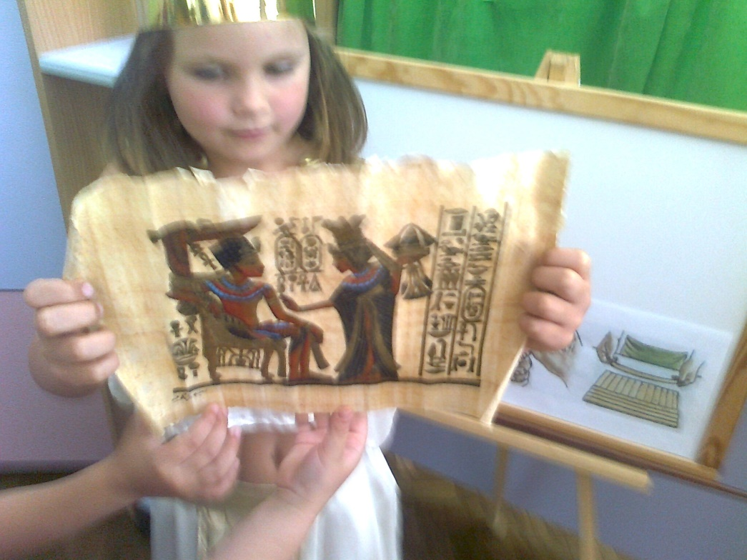

Египтяночка: В Пергами придумали материал, который назвали пергамент в честь города. Из чего его делали?

Дети: Из шкур телят и овец.

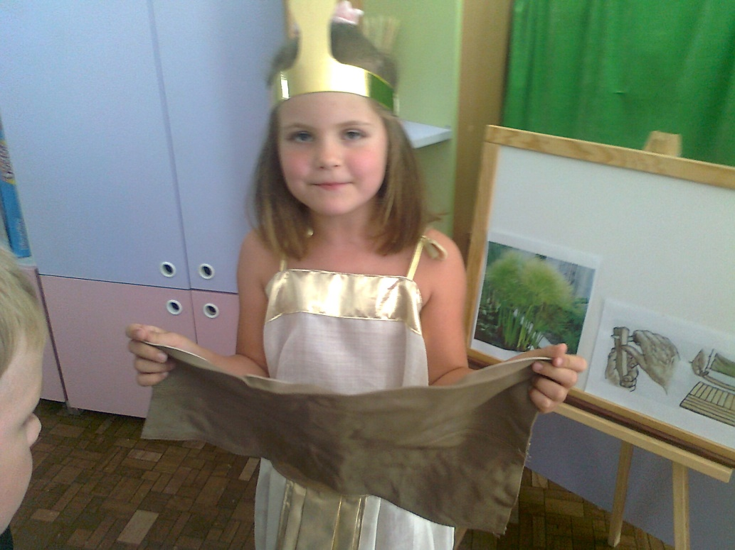

Египтяночка: Стоил пергамент дороже папируса, так как приходилось истреблять целые стада телят и овец. Были даже целые книги, написанные на пергаменте. Иногда такая книга стоила дороже дома. На что она была похожа?

Дети: Книга напроминала сундук.

Воспитатель: Спасибо вам большоет за интересный рассказ, до свидания. Летим дальше.

Воспитатель: Наши русские предки в то время писали на бересте. Это чисто русское изобретение. Береста-берёзовая кора. Сначала на них писали грамоты, а потом и книги. Как вы думаете, чем писали?

Дети: Процарапывали костяным или железным писалом.

Воспитатель: Затем появился новый материал, который намного тоньше пергамента. На нём очень было просто писать. Это – бумага. Рецепт изготовления бумаги придумали в Китае. Этой диковиной и восхищались все страны, но китайцы держали в тайне чудесный способ. Только через века Европа узнала, как делать это чудо. Чтобы узнать, как делают бумагу нам необходимо отправиться на бумажную фабрику в Китай.

(Звучит музыка выходит Китаянка)

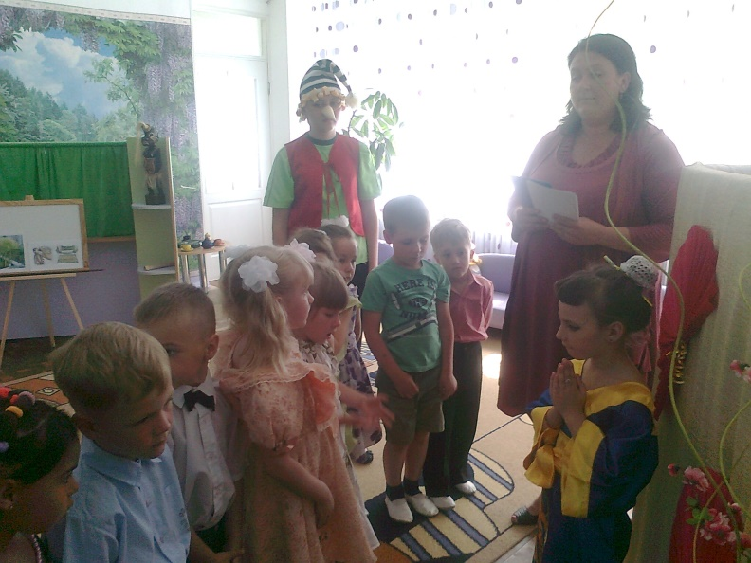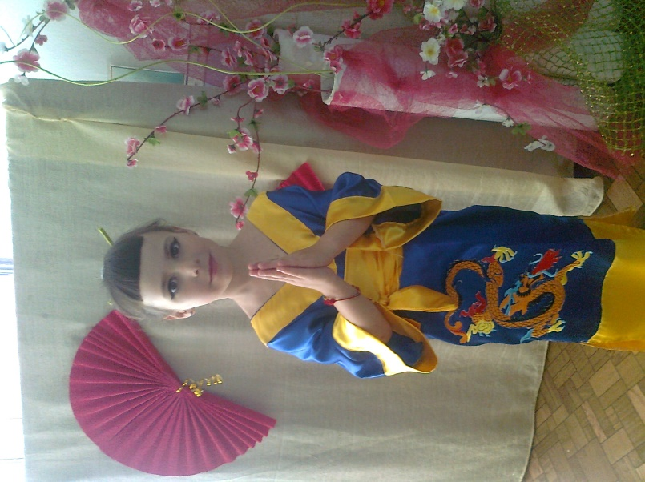

Китаянка: Здравствуйте! На бумажную фабрику привозят брёвна. А вы знаете, какие деревья используют для бумаги?

Дети: Сосна, ель, пихта, сейчас берёза, осина.

Китаянка: На фабрике с них сдирают кору, измельчают на щепки, которые отправляются на варку. Потом древесину помещают в специальную машину, у которой много валиков. Одни валики отжимают, другие высушивают, третьи полируют. Так переходя с валика на валик, древесина превращается в белую бумагу. А что добавляют, чтобы бумага была белой, гладкой, плотной?

Дети: Серу, соду, известь, каолин, тальк, а чтобы была цветной – красители.

Китаянка: из чего состоит бумага?

Дети: Из мелких растительных волокон, которые связаны между собой.

Китаец: Давайте сейчас возьмём и порвём лист бумаги. Если порвать бумагу вдоль волокон, то лист рвётся ровно, а теперь поперёк волокон – рвётся не ровно.

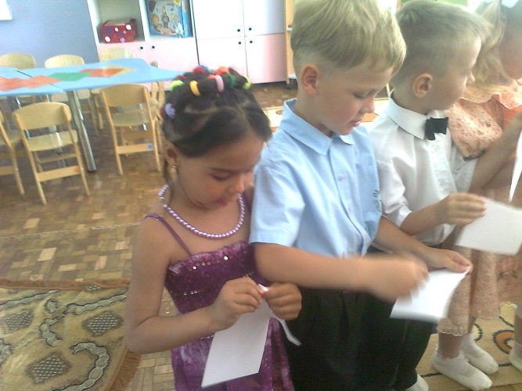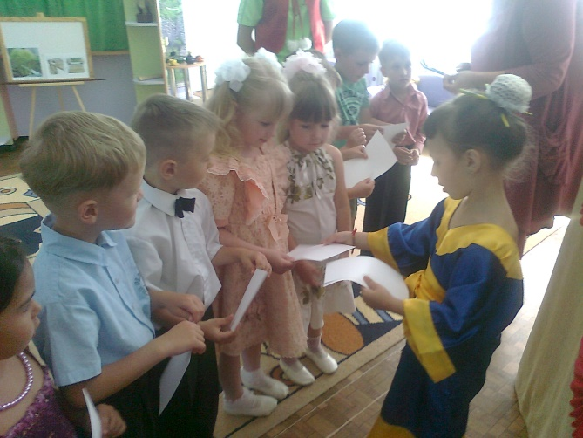 (Дети делают опыт)

Воспитатель: Спасибо! Но нам пора возвращаться в детский сад. До свидания! Сели на ковёр – самолёт и полетели в своё время.

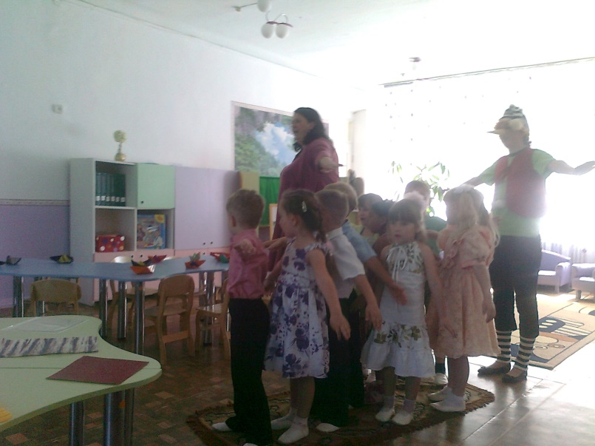

Буратино: Смотрите, там внизу корабль потерпел крушение.

Воспитатель: Давайте им поможем. Сделаем из бумаги лодочку и им бросим, тогда капитан и его команда спсутся.

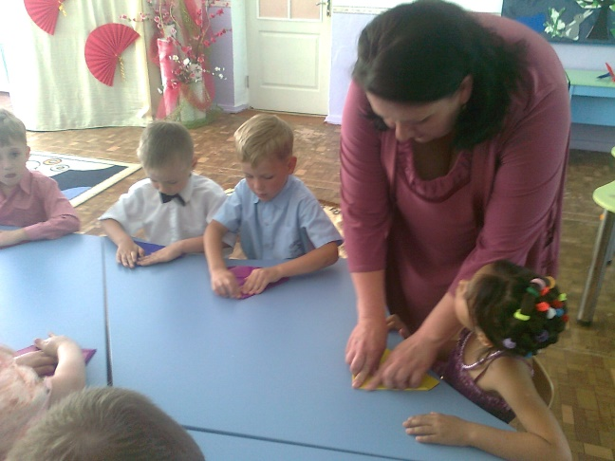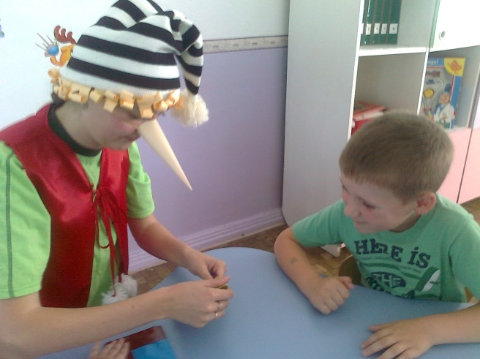 (Дети делают лодочку способом оригами)

Воспитатель: Вот и прилетели в детский сад. Спасибо тебе Буратино, что ты пришёл к нам. Вот тебе новая курточка и новая книга. Учись хорошо.

Буратино: Спасибо, ребята! До свидания!

Воспитатель: Ну, а мы ребята подарим нашим гостям поделки, которые принесли. Они сделаны из бумаги.